주차 | 1 주차 | 기간 | 2025.09.01  ~ 2025.09.07 | 지도교수 | (서명)
이번주 한일 요약 | 1. 메인 캐릭터 레퍼런스 수집 및 컨셉 확정  2. Bodypaint 3D 사용법 공부
<상세 수행내용>
1. 메인 캐릭터(기타) 레퍼런스 수집 및 컨셉 확정
메인 캐릭터 모델링에 앞서 관련한 레퍼런스들을 수집하고 기본적인 틀 잡기를 진행했다.
플레이어블 캐릭터의 인체 비율을 어떻게 잡아야 할 지 고민해봐야겠다.
2. Bodypaint 3D 사용법 공부
포토샵과 Cinema4d의 Bodypaint 3D를 통해 모델링에 세부적으로 채색해보는 과정을 학습했다.
이 과정은 쉐이딩이 기본적으로 적용된 손매핑을 가정하고 진행하였다.
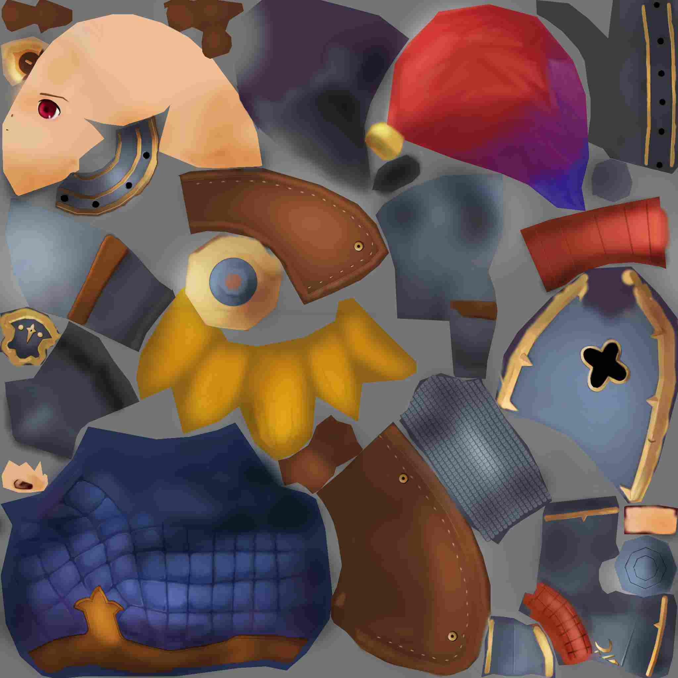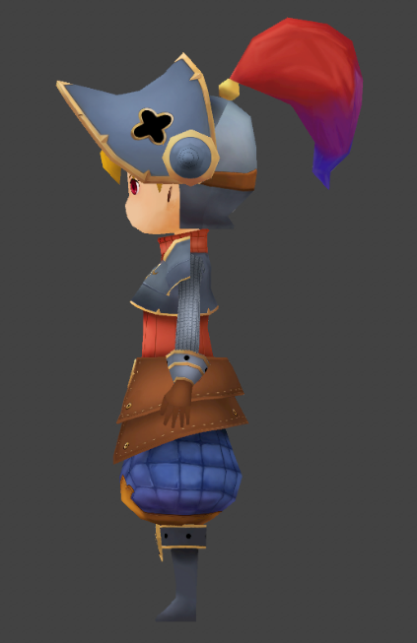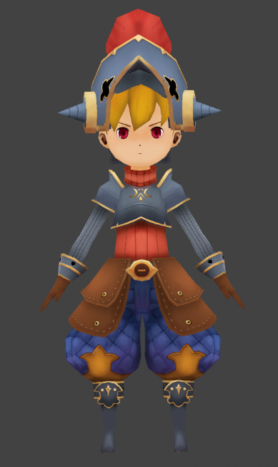

문제점 정리 | 1. 이번에는 광원의 위치를 처음부터 고정시키고 채색을 진행하였지만졸업작품에서는 유동적인 빛의 변화가 나타나기 때문에, 어떻게 채색을 진행할 지 고민이다.
해결방안 | 1. 프로토타입 제작 시 채색을 진행하지 않고, 메터리얼만 적용시킨채로 진행하여, 후에 변경될 사항에 수정이 쉽도록 한다.  2. 쉐이딩 개발 시 빛과 색상을 맞춰가면서 채색을 진행하도록 한다.
다음주차 | 2주차 | 다음기간 | 2025.09.08 ~ 2025.09.14
다음주 할일 | 1. 메인 캐릭터 모델링 개발 시작  2. 애니메이션 공부  3. 기획서 세부 사항 추가
지도 교수
Comment

